Практические рекомендации

к маскировке и защите от атак малоразмерных беспилотных летательных аппаратов складов ГСМ (резервуаров всех типов) предприятий (организаций), а также автомобильной (тракторной) техники, располагаемой в автомобильных (тракторных) парках. Нормы на оборудование защиты

Данные практические рекомендации (далее – Рекомендации) предназначены для оказания помощи руководителям предприятий, учреждений (далее – учреждений), отвечающим за организацию маскировки и защиты складов ГСМ, а также парков автомобильной (тракторной) техники..
В настоящем документе приведены требования и технические решения по маскировке и защите объектов ГСМ от атак малоразмерных беспилотных летательных аппаратов. Даны нормы обеспечения материально-техническими средствами для выполнения требований и реализации приведённых технических решений.
Материал технических решений содержит сведения о потребности в материально-технических средствах, трудозатратах и привлечении средств механизации работ, которые могут рассматриваться как временные нормы оборудования разработанных в рамках настоящих Рекомендаций укрытий и защитных конструкций.
Данные рекомендации основаны на практическом опыте, приобретенном в военных конфликтах в Сирии, Ираке и в ходе проведения СВО, и демонстрирующем высокую интенсивность применения малоразмерных разведывательных и ударных БПЛА. При этом отмечается высокая эффективность решения задач вскрытия объектов и удара по ним. В связи с этим становится первоочередной задача по маскировке и защите от их атак складов ГСМ.
Практические рекомендации следует применять творчески, исходя из поставленных задач и в соответствии со складывающейся обстановкой.

СОДЕРЖАНИЕ

 | Сокращения и обозначения | 4
 | Термины и определения | 4
 | Пояснительная записка | 5
1 | Требования к маскировке и защите складов ГСМ | 6
1.1 | Общие положения | 6
1.2 | Требования к маскировке и защите складов ГСМ | 6
1.2.1 | Требования к маскировке складов ГСМ | 6
1.2.2 | Требования к защите складов ГСМ | 6
1.3 | Технические предложения по маскировке и защите складов ГСМ | 8
1.3.1 | Технические предложения по защите складов ГСМ, оборудованных вертикальными резервуарами. Нормы на оборудование защиты | 8
1.3.2 | Технические предложения по защите складов ГСМ, оборудованных горизонтальными резервуарами. Нормы на оборудование защиты | 10
1.3.3 | Технические предложения по защите складов ГСМ, оборудованных горизонтальными и вертикальными резервуарами. Нормы на оборудование защиты | 12
2 | Требования к маскировке и защите парков автомобильной (тракторной) техники | 13
2.1 | Технические предложения по защите от ударов БПЛА автомобильной (тракторной) техники, располагаемой в парках. Рекомендуемые нормы на оборудование защиты | 13
2.2 | Технические предложения по маскировке техники, располагаемой в Парках. Нормы на оборудование маскировки | 24
2.3 | Требования по размещению техники в Парках объектов,  расположенных в районах вероятного огневого поражения, требований по маскировке, рассредоточению мест стоянок и типовых элементов Парка | 25

СОКРАЩЕНИЯ И ОБОЗНАЧЕНИЯ

БПЛА – беспилотный летательный аппарат
ВВ – взрывчатые вещества
ВТО – высокоточное оружие
ГНТ – габион насыпного типа
ГСМ – горючее, масла, смазки и специальные жидкости
ГЖ – горючие жидкости
ЛВЖ – легковоспламеняющиеся жидкости
МТО – материальное техническое обеспечение

ТЕРМИНЫ И ОПРЕДЕЛЕНИЯ

Защитный маскировочный экран – устройство для защиты военной техники от средств оптической, радиолокационной и тепловой разведки и средств наведения ВТО противника в различных диапазонах длин волн при одновременной возможности защиты от действия боеприпасов с взрывателями мгновенного действия.
Нагрузки (в строительной механике) – внешние воздействия на сооружение (статическое и динамическое, постоянное и временное), вызывающее деформации и изменение напряжённого состояния в его элементах. Помимо внешних нагрузок (снеговых, ветровых, технологических, температурных и др.) при расчётах учитывается собственный вес элементов сооружения.
Несущая способность – максимальный эффект воздействия, реализуемый в строительном объекте без превышения предельных состояний.
Склады горючего – резервуар или группа резервуаров, предназначенных для приёма, хранения и выдачи горючего, масел, смазок, специальных жидкостей и технических средств.
Строительная конструкция – часть сооружения, выполняющая защитные, несущие, ограждающие и эстетические функции.

Пояснительная записка

В ходе проведения СВО вооруженными силами Украины масштабно используются диверсионно-террористические методы ведения военных действий с применением ударов БПЛА по российским объектам как военной, так и гражданской инфраструктуры. Имеются реальные угрозы нанесения массовых ударов малоразмерных БПЛА по складам ГСМ центров МТО различных организаций не только в приграничной зоне и на полуострове Крым, но и в глубине России,
На вооружении ВСУ к концу 2022 года находилось более 2000 разных БПЛА. Часть из них была поставлена странами Запада, при этом большую часть беспилотного флота Украины в 2023 году составляют БПЛА собственного производства или модернизированные зарубежные аналоги. Номенклатура производимых БПЛА достаточно разнообразна –от малоразмерных геликоптеров с установленной на них системой сброса гранат и других боеприпасов малой мощности до БПЛА самолётного типа.
Согласно российской классификации, которая несколько отличается от международной, малоразмерные БПЛА, применяемые ВСУ можно систематизировать как:
- микро- и мини-БПЛА ближнего радиуса действия, взлётная масса которых составляет до 5 кг, а дальность применения – до 25-40 км;
- лёгкие БПЛА малого радиуса действия, взлётная масса которых – 5-50 кг, а дальность применения – 10-70 км.
Как правило, БПЛА малой дальности способны нести боеприпас массой до 3 кг. Такой боеприпас может быть кумулятивного действия для поражения с верхней полусферы бронированных и других защищенных объектов и фугасного (осколочно-фугасного) действия с взрывателем мгновенного или дистанционного действия для поражения живой силы и слабозащищённых объектов.
Практически все летательные аппараты оснащены приёмником спутниковой системы GPS и способны выполнять полёты по заданному маршруту.
В период до 2025 года на мировом оружейном рынке будут востребованы более ста тысяч тактических беспилотных аппаратов, основную долю которых составят мини- и микро-БПЛА.
Актуальным становится решение вопросов обеспечения маскировки и защиты критически важных и потенциально-опасных объектов обеспечения ГСМ. Важность задачи обусловлена отсутствием защиты на рассматриваемых объектах при атаке малоразмерных БПЛА с верхней полусферы.
В Рекомендациях даны типовые структуры рассматриваемых объектов МТО, определены в них значимые объекты (элементы), сформулированы требования, разработаны технические предложения и нормы обеспечения материально-технических средств по маскировке и повышению защиты от атаки малоразмерных БПЛА.

- ТРЕБОВАНИЯ К МАСКИРОВКЕ И ЗАЩИТЕ СКЛАДОВ ГСМ
  - Общие положения

Состояние маскировки и защиты существующих складов ГСМ не отвечают формам и способам современной вооружённой борьбы. Все элементы объектов ГСМ, как правило, не имеют защиты и маскировки от разведки и возможного воздействия с верхней полусферы ударных поражающих средств, дронов и особенно малоразмерных БПЛА.
К основным значимым элементам склада ГСМ, которые требуют защиты с верхней полусферы от атакующих БПЛА относятся: резервуары для хранения горючего, насосные станции для перекачки горючего, раздаточные сооружения, сливоналивные сооружения и устройства, хранилища, навесы и площадки.

  - Требования к маскировке и защите складов ГСМ

1.2.1 Требования к маскировке складов ГСМ

Склады ГСМ, которые возведены и эксплуатируются в настоящее время, уже разведаны и имеют фиксированные координаты районов и места нахождения через спутниковую навигационную систему и другие средства наблюдения и навигации стран блока НАТО и переданы ВСУ. С учётом этого и должна строиться маскировка объектов постоянных мест их расположения. Для маскировки элементов объектов необходимо:
Применение радиорассеивающих, радиопоглощающих
и теплоотражающих маскировочных покрытий;
изменение формы объекта, имитация и распятнение фона местности объекта;
применение маскировочных и, особенно, дымовых средств для скрытия точного места расположения элементов складов ГСМ.
В расчёт удара БПЛА следует принять боеприпас фугасный и осколочно-фугасный с взрывателем мгновенного действия, весом до 5 кг и массой ВВ до 0,5 кг, с разлётом осколков до 5 м.
Склады ГСМ, располагаемые в зоне боевых действий, должны оборудоваться техническими средствами маскировки, а также использовать местные материалы для скрытия элементов склада ГСМ.

    - Требования к защите складов ГСМ

Система защиты резервуарных групп (отдельных резервуаров) от атак малоразмерных БПЛА организовывается в зависимости от особенностей расположения и количества резервуаров.
Защита должна обеспечивать:
дистанционную остановку атакующего малоразмерного БПЛА, в том числе и типа «Камикадзе», а также сброшенных боеприпасов (зарядов) на защищаемый склад ГСМ;
перехват и дистанционное срабатывание кумулятивно-осколочного заряда, по характеристикам аналогичного боевой части противотанкового ракетного комплекса Javelin.
Противодронная активная защита, возведённая на складе ГСМ, не должна нарушать установленные требования промышленной безопасности при эксплуатации складов ГСМ.
Устраиваемая в соответствии с разработанными техническими решениями защита от ударов атакующих БПЛА должна быть согласована установленным порядком с соответствующими проектными и эксплуатирующими организациями с целью соблюдения требований правил безопасности и норм технологического режима процессов эксплуатации, определённых российским законодательством.
При установке на резервуарах несущих элементов защиты должны учитываться дополнительные нагрузки, возникающие от устраиваемой конструкции.
Конструктивное исполнение защиты может быть выполнено как с использованием подручных средств, так и промышленным способом в составе комплекта на каждый тип укрываемого элемента объекта ГСМ. Комплект защиты должен обеспечивать удобство его доставки любым транспортом в требуемый район склада ГСМ, возможность и удобство его монтажа и оперативного восстановления функциональности в случае повреждения.
Обвалование резервуаров может проводиться в зависимости от вида хранящихся нефтепродуктов, условий их хранения, объема единичных емкостей резервуаров и порядка их размещения в составе склада.
Устраиваемая защита не должна препятствовать выполнению технологических операций и эксплуатации оборудования склада ГСМ.
Конструкция защитных каркасов и элементов должна исключать возможность получения травм работниками предприятий и организаций при их применении и эксплуатации.
Применение горючих материалов категории Г1–Г4 (фторопласт, полиэтилен, винипласт) в соответствии с требованиями ГОСТ 30244 в ходе устройства защиты не допускается. Все металлические элементы устраиваемой защитной конструкции объекта (резервуара, сооружения) должны быть заземлены.
В соединениях элементов защитной конструкции или других протяжённых металлических предметах (сеток, пролётов, структурных покрытий и пр.) должны быть обеспечены переходные сопротивления не более 0,03 Ом на каждый контакт.
Защитная конструкция должна обеспечивать сохранение своих заданных форм, положений и размеров в различных климатических и погодных условиях, а также при не менее одном ударе и взрыве фугасного заряда или срабатывании кумулятивного боеприпаса.
Безопасные расстояния срабатывания боеприпасов до конструкции уточняются в ходе проектирования.

  - Технические предложения по маскировке и защите складов ГСМ

1.3.1 Технические предложения по защите складов ГСМ, оборудованных вертикальными резервуарами. Нормы на оборудование защиты

Опыт ведения СВО показал, что для поражения потенциально-опасных объектов в тылу, используются БПЛА большой дальности, запускаемые с сопредельной территории, а также БПЛА малой дальности, запускаемые в районе расположения потенциально-опасного объекта.
В составе потенциально-опасных объектов одно из важных мест занимают склады горючего, (рисунок 1.1., таблицы 1.1, 1.2), которые независимо от материала изготовления (металлические, железобетонные) сооружения уязвимы даже для боеприпасов малой мощности (до 3 кг ВВ).
Если от бокового воздействия сооружения могут быть прикрыты обваловкой и установкой грунтонаполненных габионов типа ГНТ, то с верхней полусферы они доступны для ударов БПЛА, несущих заряды малой мощности.
В связи с этим возникает необходимость в защите указанных сооружений от воздействия с верхней полусферы, как наиболее незащищённой части объекта.
Таблица 1.1 Технические характеристики стальных вертикальных резервуаров

Показатели | Марка резервуара
 | 200 | 400 | 700 | 1000 | 1500 | 2000 | 3000 | 5000
Эксплуат. вместимость, м3 | 200 | 334 | 650 | 900 | 1420 | 2150 | 2950 | 4485
Толщина листа стенки, мм | 4 | 4 | 4 | 6 | 6 | 6 | 6 | 8
Толщина листа крыши, мм | 3 | 3 | 3 | 4 | 4 | 4 | 4 | 4...6
Габаритные размеры:
- диаметр, м | 6,63 | 8,53 | 10,43 | 10,43 | 15,1 | 15,2 | 18,9 | 22,8
- высота, м | 6,0 | 7,5 | 9 | 12,0 | 8,8 | 12,0 | 12,0 | 12,0

Таблица 1.2 Технические характеристики передвижных горизонтальных резервуаров

Показатели | Марка резервуара
 | Р-4 | Р-6 | Р-8 | Р-8Э | Р-10 | Р-20 | Р-25 | Р-50 | Р-60
Экспл. вместимость, м3 | 4 | 6 | 8 | 8 | 10 | 20 | 25 | 50 | 60
Толщина листа, мм | 4 | 4 | 4 | 3 | 4 | 4 | 4 | 5 | 5
Габаритные размеры:
- длина, м | 2,873 | 3,035 | 4,263 | 3,806 | 3,318 | 4,77 | 4,84 | 9,61 | 11,1
- диаметр, м | - | 1,593 | 1,593 | 2,417 | 2,228 | 2,483 | 2,768 | 2,77 | 2,77
- высота, м | - | 2,015 | 2,015 | 1,705 | 2,572 | 2,91 | 3,13 | 3,13 | 3,247
Масса, т | 0,741 | 1,082 | 1,332 | 1,16 | 1,039 | 1,791 | 1,878 | 3,993 | 4,63

Для защиты резервуара от атак с воздуха могут сооружаться навесы (сверху резервуаров и по периметру).
Навес на стационарные вертикальные резервуары сооружается путем растягивания полиамидной сетки (сетки Рабица) между ограждением крыши резервуара и верхней точкой продолжения центральной стойки, устанавливаемой (привариваемой) дополнительно.
Для сооружения необходима сетка защитно-улавливающая 3,5 × 12 м (пропитка Биопирен "НОРТЕКС-С") (нить полиамидная 220 текс, 280 филаментов, тип 502, светотермостабилизационная, неокрашенная; круглая, условный размер ячеи (мм) / диаметр нити (мм) – 35 / 3,5; размер сетки (м): длина – 12, ширина – 3,5; с усиленным оверлоком 8 мм, протянутым через ячею сетеполотна по всему периметру и пришитым к сетке на оверлоке с заправкой трех ниток).

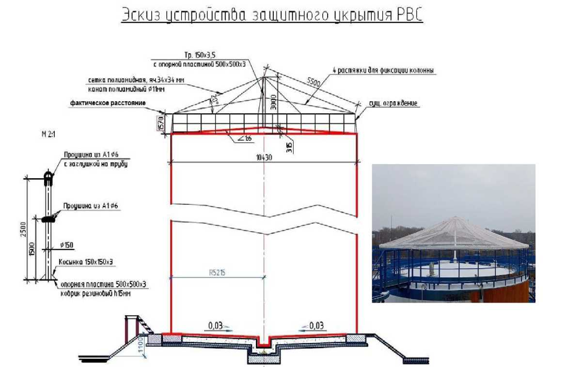

Рисунок 1.1. Вариант навеса складов ГСМ с резервуарами вертикального типа

Навесы на стационарные горизонтальные резервуары сооружаются из полиамидных сетей либо сетки Рабица с ячейками не более 35 × 35 мм. При монтаже каркаса под сеть (сетку) возможно применение списанных труб от складских и магистральных трубопроводов.
Размеры укрытия: 30,4 × 40 = 1 216 м²;
Сваи винтовые 133 × 2000 × 4 – 26 шт.;
Труба ПМТ-150 – 21 шт.;
Труба ПСТ-100 – 96 шт.;
Листовая сталь – 0,7 т;
Сетка полиамидная яч. 35 × 35 – 1512 м².

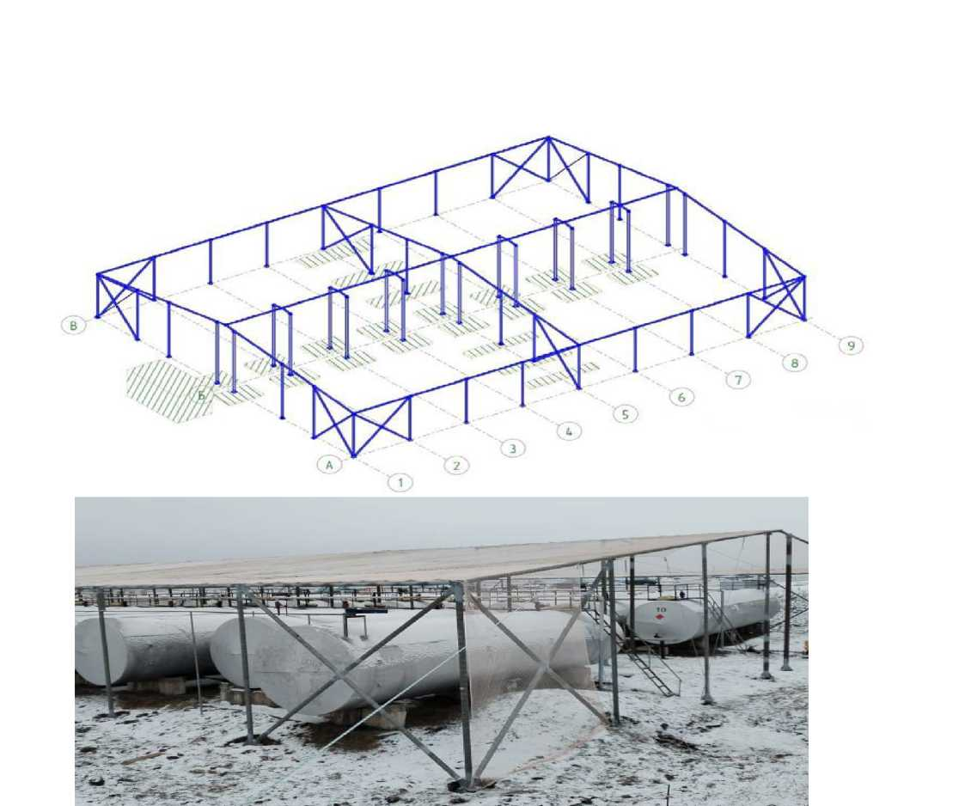

Рисунок 1.1. Вариант навеса складов ГСМ с резервуарами
горизонтального типа
Резервуарные парки (отдельно стоящие резервуары) должны быть в обязательном порядке включены в общую систему ПВО войсковой части (ЦМТО, организации), подразумевающую наличие в том числе противодронных ружей, различных средств РЭБ и средств огневого поражения БПЛА.

1.3.2 Технические предложения по защите складов ГСМ, оборудованных горизонтальными резервуарами. Нормы на оборудование защиты

Склады горючего, технические характеристики ёмкостей которых представлены в таблице 1.2, оборудуются, кроме того, ёмкостью Р-50 в контейнерном исполнении с размером 12,2 × 2,4 × 2,6(h) м. Для защиты указанных ёмкостей предлагается использовать местные (подручные) материалы. Наиболее простая конструкция котлованного типа (рисунок 1.2) предлагается для размещения резервуаров типа Р-4 и Р-6.
Над резервуарами устраивают покрытие из щитов, жердей или фашин и засыпают грунтом. Если лесоматериалы отсутствуют, резервуары засыпают грунтом. У горловин в этом случае устраивается колодец.
Аналогичные укрытия можно устраивать и для резервуаров других типов, приведённых в таблице 1.2. При укрытии резервуаров Р-8 – Р-60 их размещение в котловане производится в один ряд, а не в два, как для укрытия резервуаров Р-4 – Р-6. В остальном оборудование укрытия для резервуаров Р-8 – Р-60 мало чем отличается от той схемы, которая приведена на рисунке 1.15.
Для скрытия расположения емкостей с ГСМ целесообразно применять маскировочные средства или использовать местные материалы (ветки, дерн и т.п.).
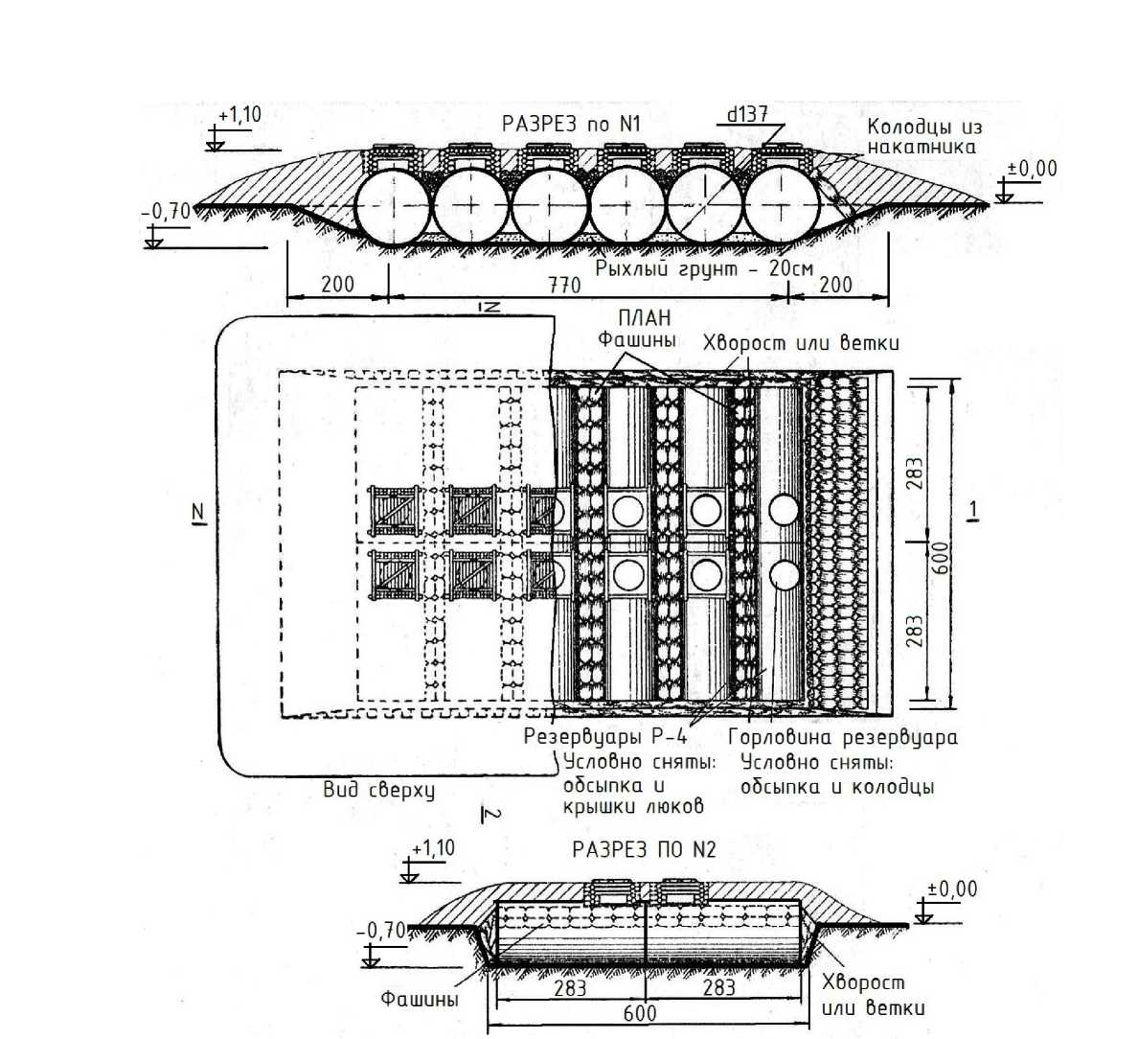
Рисунок 1.2. Укрытие для двенадцати резервуаров Р-4

Нормы на устройство укрытия для двенадцати горизонтальных резервуаров типа Р-4 (Р-6):
- объём вынутого грунта – 40 м³;
- работа бульдозера – 0,7 маш. ч;
- трудозатраты личного состава – 33 чел. ч;
- потребность в хворосте – 8 м³;
- потребность в круглом лесе – 2 м³.

1.3.3 Технические предложения по маскировке складов ГСМ, оборудованных горизонтальными и вертикальными резервуарами. Нормы на оборудование маскировки

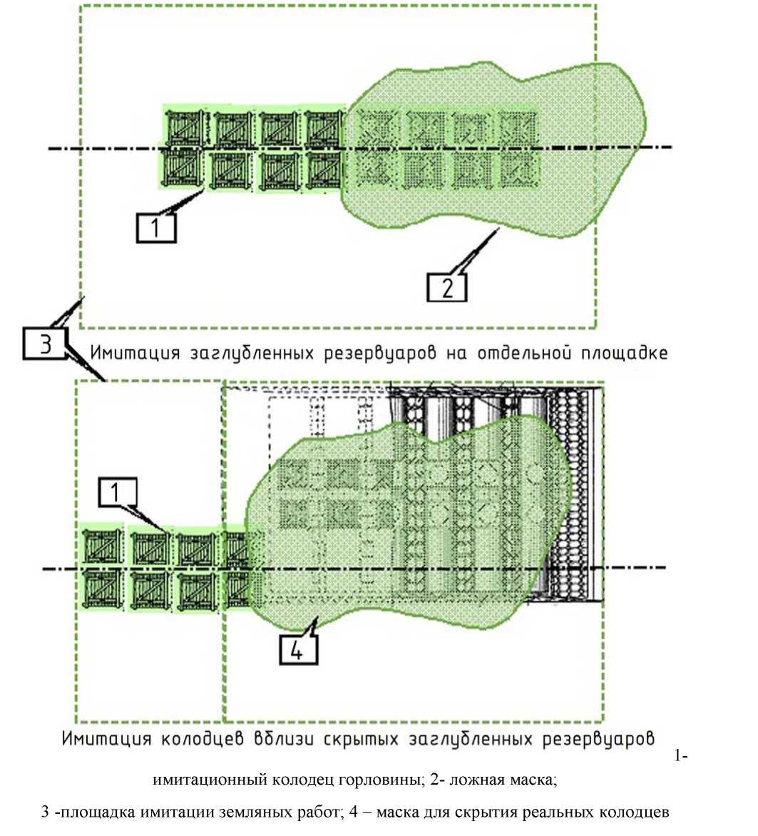
Рисунок 1.3. Скрытие и имитация заглублённых резервуаров.

Для имитации горловин резервуаров необходимо оборудовать имитационные колодцы той же формы и размеров как вблизи реальных горловин (на другой линии), так и на вынесенной площадке. Количество имитационных колодцев должно быть не менее количества реальных колодцев. Вокруг имитационных колодцев необходимо снять грунт для имитации земляных работ на площади равной площади заглубленных резервуаров. Часть имитационных колодцев должна быть с нарочной небрежностью скрыта с помощью маскировочных комплектов типа МКТ-2, МКТ-3, МКТ-4 (рисунок 1.3).
Колодцы резервуаров также необходимо скрыть с помощью маскировочных комплектов типа МКТ-2, МКТ-3, МКТ-4. При этом форма маски должна быть неправильной, не иметь острых углов, ее необходимо смещать, чтобы центр маски не совпадал с линией горловин. Регулярно не реже 1 раза в неделю форма масок должна изменяться.
Норма для скрытия и имитация 12 заглублённых резервуаров типа Р-4 или Р-6 составляет:
- маскировочных комплектов типа МКТ-2 (в соответствии с подстилающим фоном) – 2 ед.;
- круглого леса – 3 м³;
- работа бульдозера – 1 маш.ч.

- ТРЕБОВАНИЯ К МАСКИРОВКЕ И ЗАЩИТЕ ПАРКОВ АВТОМОБИЛЬНОЙ (ТРАКТОРНОЙ) ТЕХНИКИ

2.1. Технические предложения по защите от ударов БПЛА автомобильной (тракторной) техники, располагаемой в парках (далее – Парки). Рекомендуемые нормы на оборудование защиты
Для обеспечения требуемой защиты элементов Парка от воздействия БПЛА необходимо оборудовать на позиции укрытия, которые могут выполняться из местных материалов, средствами фортификационной защиты и разработанным в инициативном порядке ООО «ПК Трумер» защитным экраном.
Защитные экраны из лесоматериала над окопом для сооружений Парка имеют остов (стены, перекрытие) трапецеидального очертания, собираемого из брёвен диаметром 20–22 см (рисунок 2.1). Сборка остова производится с помощью трех опорных рам, которые изготавливаются из брёвен и устанавливаются в окоп после его отрывки.
Бревна стен устанавливают наклонно на расстоянии, равном диаметру бревна перекрытия, с упором нижней части на подкладки в ровиках, а верхней частью на ригель опорной конструкции. Укладка брёвен покрытия и стен производится вплотную друг к другу последовательно, чередуясь: два бревна стен с обеих сторон - одно бревно перекрытия и так далее.
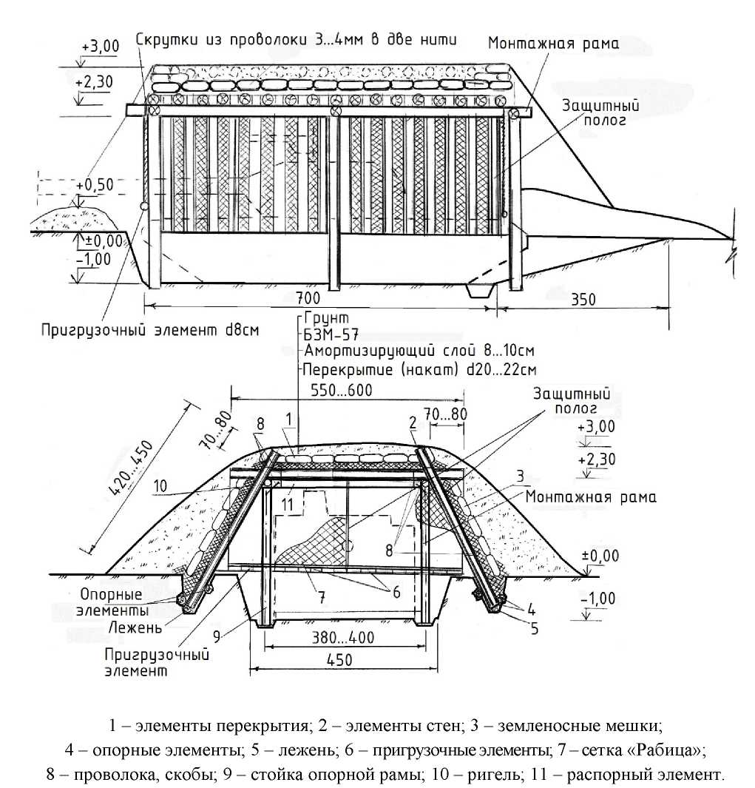
Рисунок 2.1. Защитный экран из лесоматериала над укрытием сооружения парка трапецеидального очертания
В качестве элементов покрытия могут быть использованы железобетонные элементы и металлопрокат. В результате образуется ряжевая конструкция с трапецеидальным поперечным сечением. Выступающие части (консоли) стен и перекрытия должны быть не менее 80 – 100 см. Для обеспечения устойчивости собранного остова, перед обвалованием грунтом, крайние бревна стен с обоих торцов стягивают и скручивают между собой проволокой (закрепляют доской или подтоварником с помощью гвоздей или скоб).
Нижние части стеновых бревен в ровиках распирают опорными элементами (брёвнами, подтоварником), засыпают грунтом с послойным трамбованием.
На крайние бревна с обоих торцов остова навешивают и закрепляют с помощью скруток защитные пологи из сетки Рабица с пригрузочными элементами. Также могут использоваться элементы полога из просечного металлического листа.
Промежутки (ряжевое пространство) между бревнами стен и покрытия закрывают амортизационным слоем толщиной 8 – 10 см из местного материала (подтоварником, хвойными ветками, хворостом и др.), на него укладывают земленосные мешки с грунтом и равномерно со всех сторон обваловывают.
Для гарантированной защиты от кумулятивных боеприпасов с тандемной боевой частью целесообразно при обваловке использовать кроме грунта пустые ящики, гильзы, обрезки труб, керамические мелиоративные трубы, куски материалов с низкой плотностью. Такое наполнение обсыпки создаст хорошие условия для рассеивания кумулятивной струи.
Верхнюю часть обсыпки, перед оборудованием маскировочного слоя грунта целесообразно покрыть просечным металлическим листом или крупным щебнем. Такое покрытие обеспечит преждевременную детонацию лидера тандемного кумулятивного боеприпаса.
Нормы для устройства защитного экрана из лесоматериала над окопом для сооружений парка (без учёта заготовки местных материалов) составляют:
- объём вынутого грунта – 36 м³;
- сетка Рабица – 20 м²;
- трудоёмкость работ – 100 чел.ч.

Потребность в лесоматериалах приведена в таблице 2.1.

Таблица 2.1 - Потребность в элементах и материалах для защитного экрана из лесоматериала над укрытием трапецеидального очертания

№ поз. на рис. 2.3 | Наименование | Размеры |  | Кол-во, шт. | Объем,  Л м | Масса, кг
 |  | диаметр, см | длина, м
1 | Элемент перекрытия | 20.22 | 5,5 | 36 | 6,85 | 4200
2 | Элемент стен | 18.20 | 4,5 | 38 | 4,85 | 2900
3 | Земленосные мешки | - | - | 550 | - | -
4 | Опорный элемент | 10.12 | 3,5 | 8 | 0,25 | 160
5 | Лежень | 10.12 | 3,5 | 8 | 0,25 | 160
6 | Пригрузочные элементы:  фронтальный  тыльный | 8  8 | 0,2  3,5 | 25  2 | 0,03  0,06 | 20  40
7 | Сетка Рабица | - | 20 | - | - | 38
8 | Проволока, скобы | - | - | - | - | 25
Опорная рама защитного экрана
9 | Стойка | 18 | 3,5 | 6 | 0,54 | 320
10 | Ригель | 18 | 4 | 6 | 0,6 | 360
11 | Распорный элемент | 18 | 3,5 | 3 | 0,27 | 160
ВСЕГО: |  | - | - | - | 13,7 | 8343
Защитный экран из пиломатериалов над окопом для сооружений парка (рисунок 2.2) имеет остов с поперечным сечением трапецеидального очертания, собираемого из досок (пластин, горбыля) толщиной 4,0 – 5,5 см.
Между досками перекрытия и стен устанавливаются вкладыши толщиной 12 – 15 см, которые изготавливаются на месте сборки экрана из обрезков досок. Доски стен, перекрытия и вкладыши соединяются между собой гвоздями. После сборки остова экрана, крайние элементы стеновых досок с обоих торцов соединяют проволочными скрутками.
Консольные части досок стен и перекрытия при обваловке опирают на доски, уложенные плашмя на грунт или земленосные мешки. Устройство конструкции экрана из досок аналогично устройству конструкции экранов из бревен.
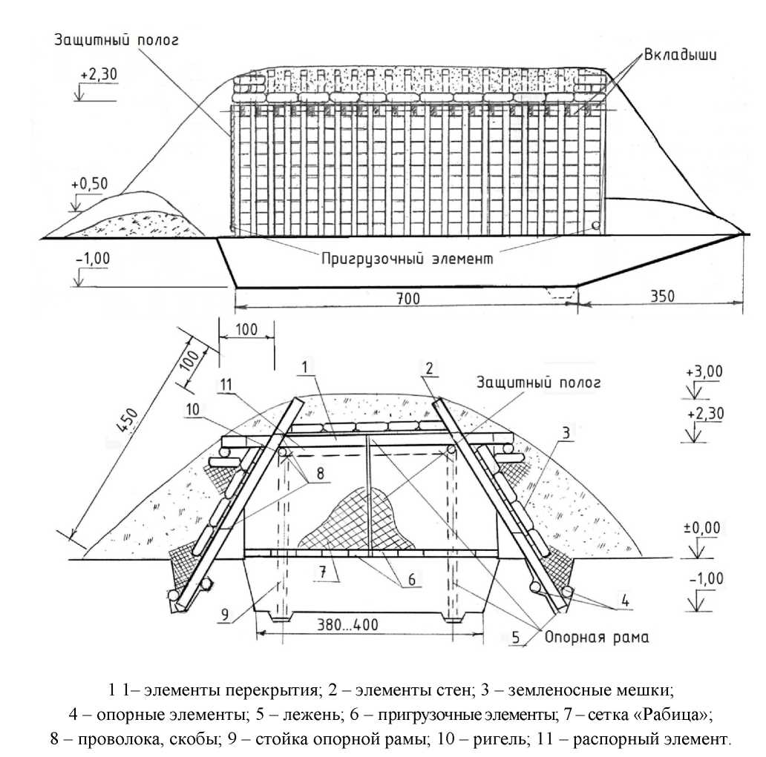
Рисунок 2.2. Защитный экран из пиломатериалов над укрытием для
сооружения полевого парка трапецеидального очертания

Нормы на устройство защитного экрана из пиломатериала (без учёта заготовки местных материалов) составляют:
- объём вынутого грунта – 36 м³;
- сетка Рабица – 20 м²;
- трудоёмкость работ – 100 чел.ч.

Потребность в пиломатериалах приведена в таблице 2.2.

Таблица 2.2 - Потребность в элементах и материалах для защитного экрана из пиломатериалов над укрытием трапецеидального очертания

№  поз. на  рис.  2.4 | Наименование | Размеры |  | Кол-во, шт. | Объем, м³ | Масса, кг
 |  | толщина (диаметр), см | длина, м
1 | Элемент перекрытия (доска н/о), шириной 20.22 см | 3,8.5,5 | 4,5 | 25 | 1,2 | 720
2 | Элемент стен (доска н/о), шириной 18.20 см | 3,8.5,5 | 4,5 | 50 | 2,4 | 1440
3 | БЗМ | - | - | 550 | - | -
4 | Опорный элемент | (10.12) | 3,5 | 8 | 0,26 | 160
5 | Лежень | (10.12) | 3,5 | 4 | 0,13 | 80
6 | Пригрузочные элементы: фронтальный  тыльный | (8)  (8) | 0,2  3,5 | 25  2 | 0,03  0,06 | 20  40
7 | Сетка рабица, м² | - | 20 | - | - | 38
8 | Проволока, скобы | - | - | - | - | 25
Опорная рама защитного экрана
9 | Стойка | (18) | 3,5 | 6 | 0,53 | 320
10 | Ригель | (18) | 4 | 6 | 0,61 | 366
11 | Распорный элемент | (18) | 3,5 | 3 | 0,27 | 165
 | ВСЕГО: | - | - | - | 5,49 | 3374

Защитный экран из лесоматериала с двускатным покрытием над укрытием для техники в парке (рисунок 2.3), собирается из брёвен диаметром 20.22 см в виде остова шатровой конструкции. Устройство данной конструкции экрана над укрытием аналогично устройству конструкции экранов из брёвен над окопами (рисунок 2.3).

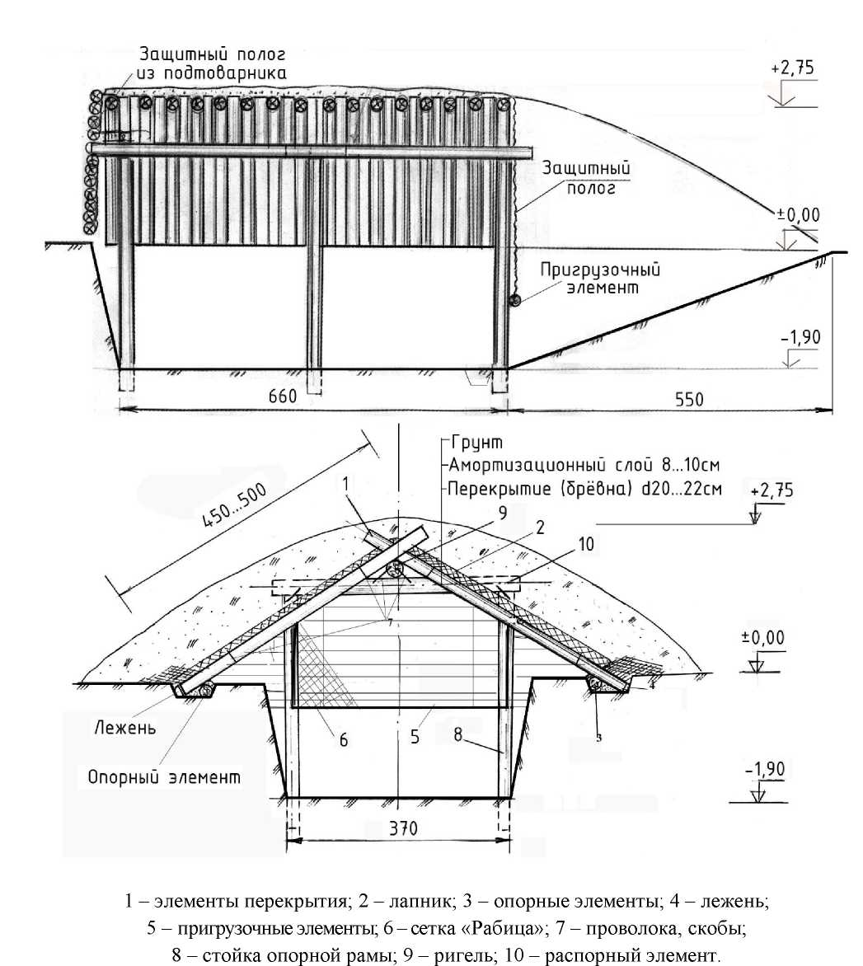
Рисунок 2.3. Защитный экран из лесоматериала с двускатным покрытием
шатрового очертания над укрытием для техники в полевом парке

Нормы на устройство защитного экрана над укрытием для техники из лесоматериалов (без учета заготовки местных материалов) составляют:
- объем вынутого грунта – 65 м³;
- сетка Рабица – 20 м²;
- работа экскаватора ЭОВ-3523 – 0,7 маш. ч;
- трудоемкость работ – 90 чел.ч.

Потребность в лесоматериалах приведена в таблице 2.3.

Таблица 2.3 - Потребность в элементах и материалах для защитного экрана из лесоматериалов с двускатным покрытием шатрового очертания над укрытием для техники в парке

№  поз. на  рис.  2.5 | Наименование | Размеры |  | Кол-во, шт. | Объем, м³ | Масса, кг
 |  | диаметр, см | длина, м
1 | Элемент перекрытия | 20-22 | 4,5-5,0 | 32 | 4,2 | 2420
2 | Лапник | - | - | - | - | -
3 | Опорный элемент | 10-12 | 3,5 | 4 | 0,14 | 85
4 | Лежень | 18 | 3,5 | 4 | 0,31 | 180
5 | Пригрузочные элементы: фронтальный тыльный | 8  8 | 0,2  3,8 | 20  2 | 0,02  0,04 | 15  24
6 | Сетка «Рабица» | - | 10 | - | - | 19
7 | Проволока, скобы | - | - | - | - | 25
Опорная рама защитного экрана
8 | Стойка | 18 | 2,8 | 6 | 0,42 | 260
9 | Ригель | 18 | 3,5 | 6 | 0,53 | 320
10 | Распорный элемент | 18 | 3,5 | 3 | 0,21 | 130
Всего: |  | - | - | - | 5,86 | 3447

Для защиты техники, расположенной на открытой поверхности, может применяться штатное средство фортификационной защиты – Защитный маскировочный экран (далее – ЗМЭ) (рисунок 2.4).
Комплект ЗМЭ представляет собой сборно-разборный металлический каркас с двухслойным покрытием, состоящим из металлической сетки Рабица и маскировочного комплекта МРПК-Л. Особенность ЗМЭ состоит в том, что он собирается на земле и только потом поднимается в рабочее положение при помощи лебёдки, закреплённой на треноге. Также подъём ЗМЭ может осуществляться с помощью бронетехники, которая будет укрываться под ЗМЭ либо техникой, на которой он был доставлен к месту сборки.
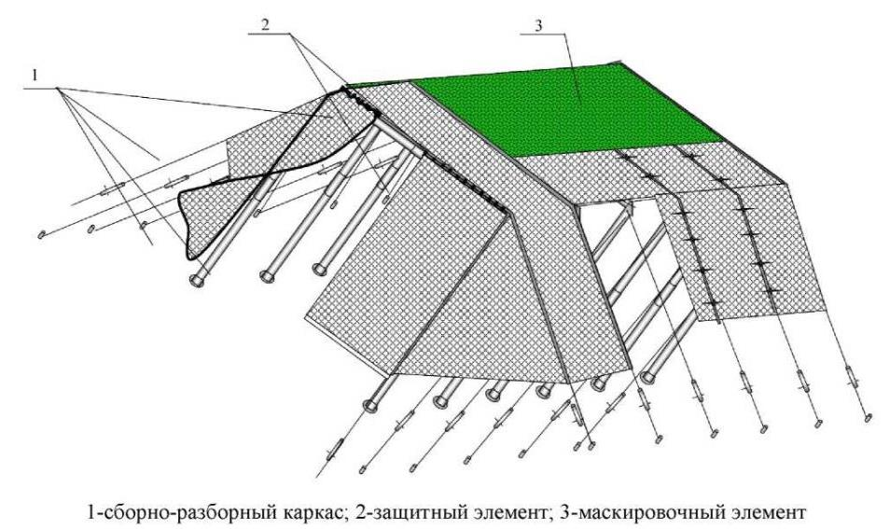
Рисунок 2.4. Общий вид Защитного маскировочного экрана.

ЗМЭ может устанавливаться на грунт без его подготовки и выравнивания, а также над окопом для защищаемой ВВСТ с верхней полусферы.
Время на сборку сооружения составляет 4 – 6 часов, в зависимости от уровня подготовки личного состава, участвующего в сборке сооружения.
ЗМЭ обеспечивает защиту от кумулятивных боеприпасов с взрывателями мгновенного действия, действующими с верхней полусферы, за счёт того, что боеприпас срабатывает на защитном элементе экрана – металлической сетке и кумулятивная струя не воздействует непосредственно на защищаемую технику, а проходя по воздуху 1,5 – 2,5 м, теряет свою фокусировку, «размывается» и теряет свою пробивную силу.
Принятый на снабжение ЗМЭ выдержал на испытаниях более 20 прямых попаданий из РПГ-7, а также обеспечил 100% срабатывание кумулятивных гранат на сетке Рабица. При этом несущий каркас не потерял устойчивости при ударах и взрывах гранат. Конструкция экрана позволяет собирать различные варианты защиты техники (рисунок 2.5).

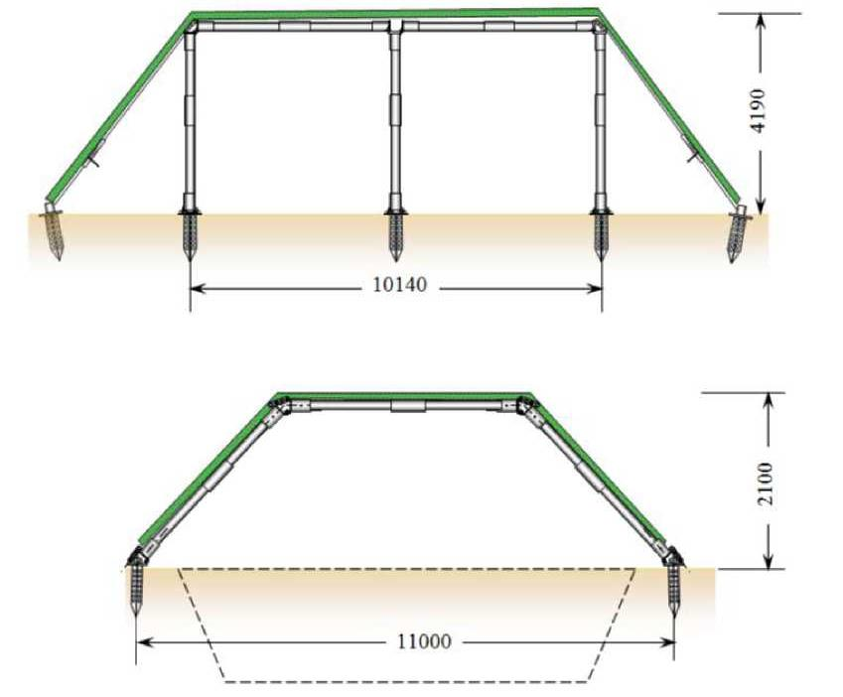
Рисунок 2.5. Каркас защитного маскировочного экрана.

ЗМЭ имеет следующие тактико-технические характеристики:
1 Максимальные габариты:
- ширина – 11,1 м;
- длина – 6,1 м;
- высота – 4,0 м.
2. Скрытие от средств оптической, радиолокационной и тепловой разведки и систем наведения ВТО в диапазоне волн:
- оптический – 0,41,1 мкм;
- инфракрасный – 3-5 и 8-14 мкм;
- радиоэлектронный - 0,8-30 см.
3. Средний уровень мощности отражённого сигнала радиолокационного диапазона не должен превышать - 17 дБ.
4. Сектор обстрела применения штатного вооружения техники, укрываемой ЗМЭ:
- минимальный – 45⁰;
- максимальный – с выездом из ЗМЭ.
5. Масса составных частей изделия ЗМЭ:
- сборно-разборный каркас – 601 кг;
- комбинированное покрытие – 500 кг;
- тара для транспортировки и хранения – 190 кг;
- комплект ЗИП – 113 кг.
6. Масса изделия в боевом положении – 1071 кг.
7. Масса изделия в транспортном положении – 1207 кг;
8. Масса возимого ЗИП, не более – 103 кг.

Норма на сборку комплекта ЗМЭ расчётом из 4 человек составляет 4-6 часов.

Защитный экран представляет собой разнесенную в пространстве защитную конструкцию. Защитный экран вызывает преждевременное срабатывание боеприпаса при встрече с ним и снижает его поражающее действие (рисунки 2.6-2.8).
Для снижения поражающего действия необходимо вызвать подрыв боевых частей боеприпаса за пределами защищаемого объекта. Для этого внешняя и внутренняя сторона защитного экрана должна быть изготовлена из твёрдых материалов, способных вызвать срабатывание взрывателя. Внутренний объем экрана целесообразно оборудовать слоистой конструкцией с переменными слоями высокой и низкой плотности материала. Между экраном и защищаемым объектом необходимо свободное пространство не менее 0,5 м. Такая конструкция защитного экрана вызовет преждевременное срабатывание боеприпаса и размывание кумулятивной струи.

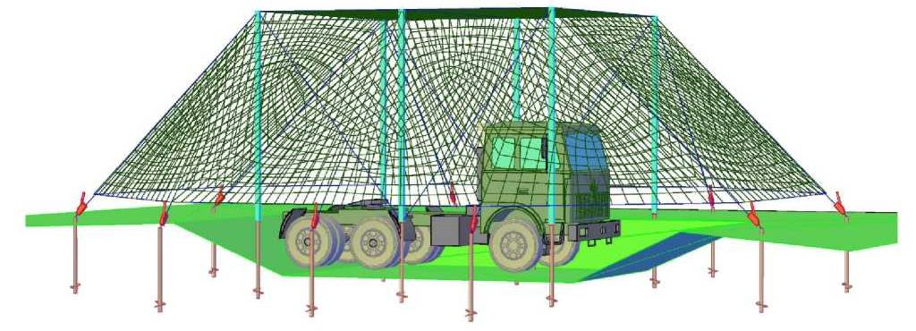
Рисунок 2.6. Пример размещения техники в укрытии под защитным экраном.

Технические характеристики Защитного экрана:
- общая масса – 3055 кг;
- максимальная длина элемента в транспортном положении – 3,5 м;
- объём элементов в транспортном положении – 30 м³;
- площадь покрытия – 225 м².

Состав комплекта Защитного экрана приведён на рисунке 2.7.

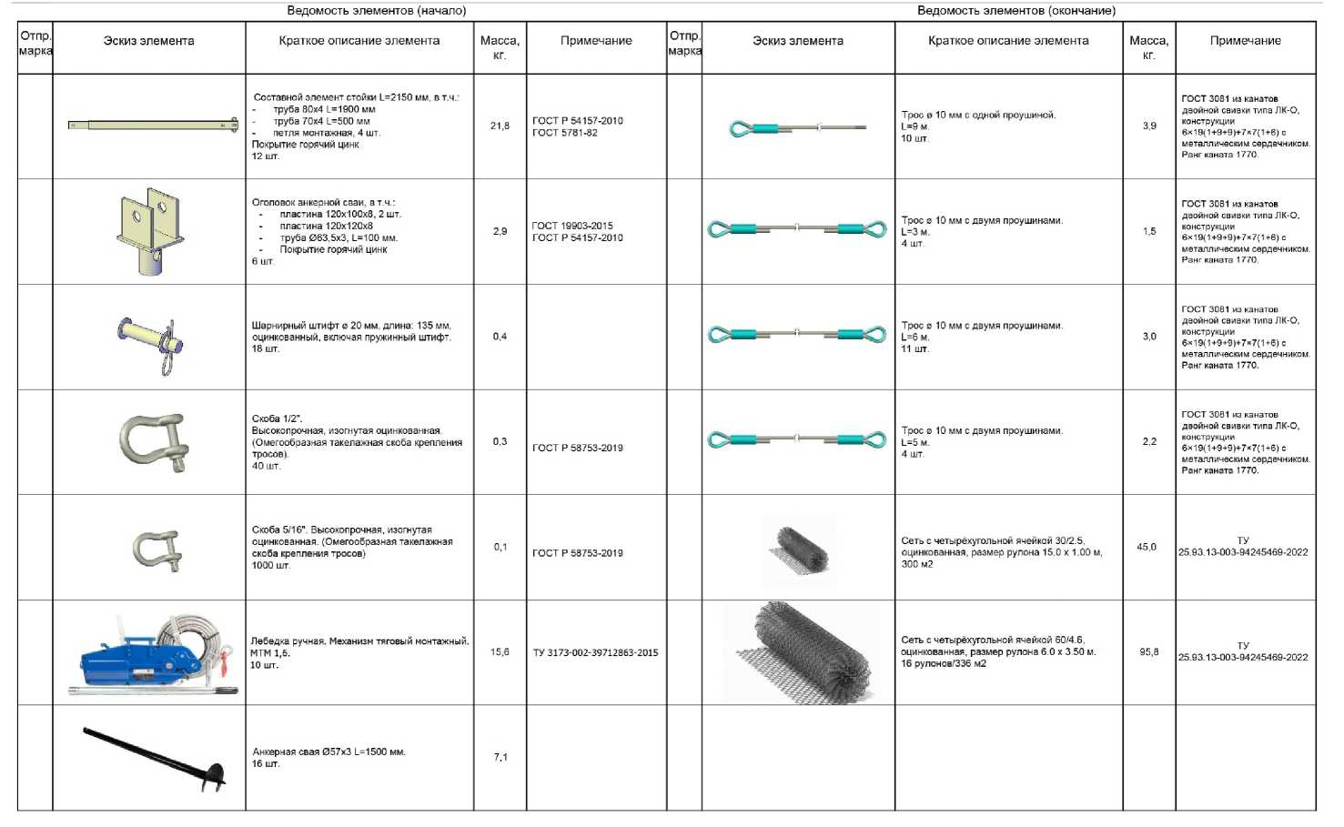
Рисунок 2.7. Комплект Защитного экрана

Норма на возведение комплекта Защитного экрана составляет:
- расчётом из 2 человек – 6 часа;
- расчётом из 3 человек – 4,5 часа;
- расчётом из 4 человек – 4 часа.

2.2 Технические предложения по маскировке техники, располагаемой в Парках. Нормы на оборудование маскировки

При наличии площадей в закрытых хранилищах постоянных парков вся техника должна располагаться в них. При этом время нахождения техники вне хранилищ на открытых пространствах должно минимизироваться.
При отсутствии возможности хранить технику в крытых хранилищах необходимо оборудовать навесы с защитными стенками из габионов, наполненных грунтом (рисунок 2.8).

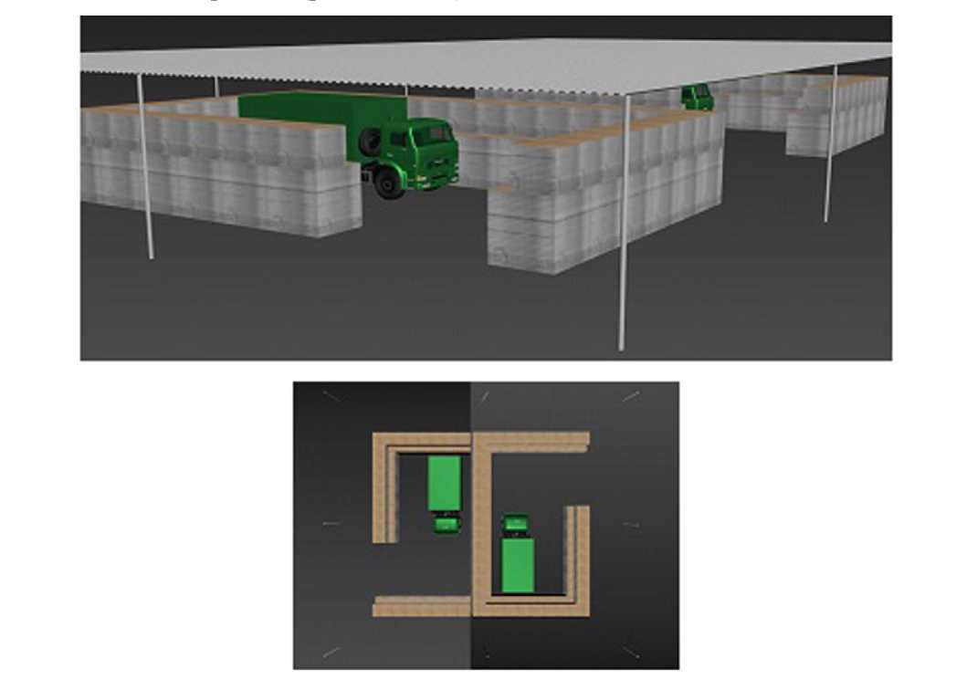

Рисунок 2.8. Устройство навеса для скрытия техники в парках

Норма на оборудование навеса для двух автомобилей типа КамАЗ – З5350 составляет:
- профнастил – 1100 м²;
- труба металлическая d 80 мм – 100 м;
- уголок металлический 50х50 мм – 350 м;
- габионы типа ГНТ-3 – 72 шт.;
- габионы типа ГНТ-6 – 48 шт.;
- сварочные, и монтажные работы – до 300 чел.ч;
- земляные работы – 450 м³.

2.3 Требования по размещению техники в Парках объектов,
расположенных в районах вероятного огневого поражения, требований
по маскировке, рассредоточению мест стоянок и типовых
элементов Парка.

Техника, находящаяся в Парках, размещается таким образом, чтобы исключалась всякая возможность ее поражения средствами воздушного нападения, в том числе с применением малоразмерных БПЛА.
Размещение техники может осуществляться в хранилищах (ангарах), при этом расстояние между машинами должно быть не менее 20 метров (по возможности) друг от друга так, чтобы исключить уничтожение техники средствами поражения (в том числе применение противником высокоточного оружия).
Автомобильные средства заправки и транспортировки горючего должны размещаться отдельно от других машин в хранилищах (ангарах).
При невозможности размещения техники в хранилищах (их отсутствии) размещение техники может осуществляться под навесами (в том числе металлическими) с учетом выполнения требований по маскировки.
Для исключения случаев поражения техники и элементов постоянного парка они могут оборудоваться защитно-улавливающими сетками, в том числе изготовленными из подручных материалов.
Для маскировки техники, размещаемой под навесами, а также отдельных элементов парка могут применяться маски-перекрытия, маски-навесы, изготовление которых может осуществляться с использованием маскировочных комплектов или местных материалов (ветки деревьев и кустов, бревна, доски, различные ткани, пленки и другие подручные материалы в зависимости от местности).
Для временной защиты (укрепления) элементов Парка могут применяться конструкции насыпного типа (габионы, мешки).
При скрытии техники от комплекса технических средств разведки противника маскировочные комплекты могут применяться в сочетании с тепловыми экранами из местных материалов и уголковыми отражателями.
В том числе для укрытия техники необходимо использовать объекты местной промышленной базы (ангары, различные здания и сооружения, расположенные вблизи территории постоянного парка).
При отсутствии естественных укрытий для защиты техники при наличии времени могут возводиться укрытия котлованного типа на одну или более единиц техники. При инженерном оборудовании мест размещения техники максимально используются защитные и маскирующие свойства местности.
Комплекс мер, выполняемый личным составом для сохранения живучести техники (элементов парка) может изменяться исходя из складывающейся обстановки.

